

Sistema de Reservas de Mesas

Especificación de Requisitos

Versión: 0
Fecha: 21/05/2025

[Versión del Producto]
Queda prohibido cualquier tipo de explotación y, en particular, la reproducción, distribución, comunicación pública y/o transformación, total o parcial, por cualquier medio, de este documento sin el previo consentimiento expreso del autor

HOJA DE CONTROL

Organismo | IES CAMAS
Proyecto | Sistema de Reservas de Mesas para Restaurante
Entregable | Especificación de Requisitos
Autores | Pedro Noguera Sánchez, Hafdala Mehdi Sidi y Carlos Alejandro Duré
Versión/Edición | 0100 | Fecha Versión | 21/05/2025
Aprobado por |  | Fecha Aprobación | DD/MM/AAAA
 |  | Nº Total de Páginas | 18

REGISTRO DE CAMBIOS

Versión | Causa del Cambio | Responsable del Cambio | Fecha del Cambio
0100 | Versión inicial | Pedro Noguera Sánchez, Hafdala Mehdi Sidi y Carlos Alejandro Duré | 21/05/2025

CONTROL DE DISTRIBUCIÓN

Nombre y Apellidos
Pedro Noguera Sánchez, Hafdala Mehdi Sidi y Carlos Alejandro Duré

ÍNDICE
1 INTRODUCCIÓN 5
1.1 Alcance 5
1.2 Objetivos 5
2 INFORMACIÓN DEL DOMINIO DEL PROBLEMA 6
2.1 Introducción al Dominio del Problema 6
2.2 Glosario de Términos 6
3 DESCRIPCIÓN DE LA SITUACIÓN ACTUAL (¿Qué problema solucionaría?) 7
3.1 Pros y Contras de la Situación Actual 7
4 NECESIDADES DE NEGOCIO 8
4.1 Objetivos de Negocio 8
5 MODELADO DE REQUISITOS 9
5.1 Casos de Uso (Análisis) 9
5.2 Requisitos Funcionales 10
5.3 Requisitos No Funcionales 10
6 Modelado del Sistema (Diseño) 11
6.1 Diagrama de clases 11
6.2 Diagrama Entidad-Relación 11
6.3 Diagrama de Actividad 11
6.4 Diagrama de Estados (Opcional) 11
7 Plan de pruebas y validación 12
7.1 Plan de Pruebas Unitarias 12
7.2 Trazabilidad de Requisitos 12
8 Gestión configuración 13
8.1 Estructura del repositorio 13
8.2 Gestor del Ciclo de Vida 13
9 ANEXOS [OPCIONAL] 14
9.1 Anexo A: Actas de Reuniones 14
9.2 Anexo B: Documentación Relevante 14
9.3 Anexo C: Glosario de Acrónimos y Abreviaturas 14

INTRODUCCIÓN
Este documento recoge los requisitos funcionales y no funcionales del sistema de gestión de reservas para un restaurante, centrado en la asignación de mesas a clientes y la creación, modificación y cancelación de reservas. El sistema busca optimizar el proceso actual, que se realiza de forma manual.

Alcance
Este sistema permite registrar clientes, gestionar las mesas disponibles y registrar reservas, evitando conflictos de solapamiento y permitiendo llevar un control digitalizado.

Objetivos
- Facilitar la gestión y consulta de reservas.
- Evitar solapamientos de reservas en mesas.
- Llevar un historial de reservas y clientes.
- Mejorar la eficiencia del restaurante en la organización diaria.

INFORMACIÓN DEL DOMINIO DEL PROBLEMA
Entorno hostelero de un restaurante que gestiona sus reservas.

Introducción al Dominio del Problema
En muchos restaurantes, las reservas se hacen por teléfono o papel, sin control digital. Esto provoca errores como asignar la misma mesa a varios clientes, falta de seguimiento o pérdida de datos históricos.

Glosario de Términos
- Cliente: Persona que realiza una reserva.
- Mesa: Elemento físico asignado a una reserva.
- Reserva: Acción de asignar una mesa para una fecha y hora específicas.
- Disponibilidad: Estado libre u ocupado de una mesa.

DESCRIPCIÓN DE LA SITUACIÓN ACTUAL (¿Qué problema solucionaría?)
Actualmente, las reservas se gestionan manualmente mediante llamadas telefónicas o libretas, lo que ocasiona errores frecuentes y pérdida de tiempo en la coordinación del espacio disponible.

Pros y Contras de la Situación Actual
Pros: Coste nulo. Gestión rápida en papel. No requiere formación
Contras: Altos errores humanos (solapamientos). No permite consultar disponibilidad en tiempo real. No hay historial ni trazabilidad de clientes ni mesas

NECESIDADES DE NEGOCIO
Se requiere una herramienta sencilla pero funcional para controlar digitalmente las reservas y disponibilidad de mesas del restaurante, reduciendo errores y mejorando la eficiencia.

Objetivos de Negocio

ID | Objetivo
OB-01 | Evitar solapamiento de reservas en la misma mesa
OB-02 | Registrar clientes y sus reservas para análisis futuro
OB-03 | Mejorar la planificación de ocupación del restaurante
OB-04 | Permitir consultas rápidas sobre la disponibilidad

MODELADO DE REQUISITOS
<Introduzca contenido, cumplimente tabla y borre cuadro>

Casos de Uso (Análisis)

- Nombre del caso de uso del sistema |  |  | Crear Reserva
- ID del Caso de uso |  |  | CU-03
- Descripción del caso de uso
El cliente realiza una reserva indicando el número de personas, la fecha y la hora deseada. El sistema asigna una mesa disponible y confirma la reserva.
- Actor(es)
Cliente

- Precondiciones
El cliente debe estar registrado en el sistema.

Deben existir mesas disponibles para la fecha y hora seleccionadas.

- Postcondiciones
Se guarda una nueva reserva en el sistema.

La mesa asignada cambia su estado a “NO_DISPONIBLE”.

- Flujo principal
[Pasos que describen la realización del caso de uso. Empieza con la primera acción del actor y el sistema emitirá una respuesta]
Nº | Acción del actor | Respuesta del sistema
1 | El cliente accede a la opción de hacer una reserva | El sistema muestra el formulario de reserva
2 | El cliente introduce la fecha, hora y número de personas | El sistema verifica disponibilidad de mesas
3 | El cliente confirma la reserva | El sistema guarda la reserva y muestra mensaje de confirmación
7b. Flujo alternativo
[Pasos que describen la realización del caso de uso alternativo]
Nº | Acción del actor | Respuesta del sistema
1 | El cliente introduce una fecha con mesas no disponibles | El sistema informa que no hay disponibilidad y solicita cambiar datos
2 | El cliente cambia la hora o fecha | El sistema vuelve a verificar disponibilidad
3 | El cliente cancela el proceso | El sistema retorna a la pantalla principal
- Requisito asociado (funcional, no funcional)
RF-03 – El usuario podrá hacer una reserva indicando día y hora.
- Prototipo de interfaz de usuario
Formulario de reserva con los siguientes campos:
- Fecha
- Hora
- Número de personas
- Botón “Confirmar reserva”

Requisitos Funcionales

ID | Requisito Funcional
RF-01 | El sistema debe permitir registrar clientes con nombre y contacto.
RF-02 | El sistema debe permitir añadir reservas a una fecha/hora concreta.
RF-03 | El sistema debe evitar solapamientos de reservas en una misma mesa.
RF-04 | El sistema debe permitir modificar o cancelar una reserva.
RF-05 | El sistema debe permitir consultar qué mesas están disponibles en una fecha.
RF-06 | El sistema debe cambiar el estado de una mesa a "No_Disponible" al ser reservada.

Requisitos No Funcionales

ID | Requisito No Funcional
RNF-01 | El sistema debe estar disponible al menos un 95% del tiempo.
RNF-02 | La reserva no debe tardar más de 2 segundos en registrarse.
RNF-03 | La interfaz debe ser simple e intuitiva.
RNF-04 | Los datos deben almacenarse de forma segura en la base de datos.

Modelado del Sistema (Diseño)
Clases esperadas: Cliente, Mesa, Reserva. Relaciones: Un cliente puede tener muchas reservas, una reserva está asociada a una mesa.

Diagrama de clases
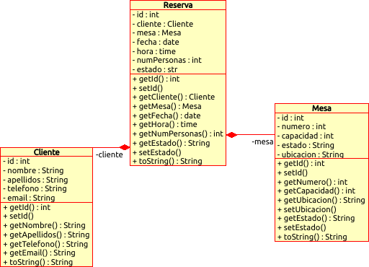

Diagrama Entidad-Relación
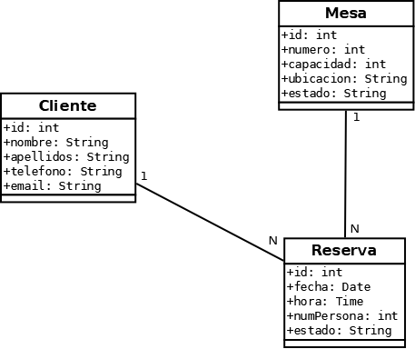
Aquí usamos un programa diferente a Umbrello porque en Umbrello no se ven los tipos de los atributos.

Diagrama de Actividad
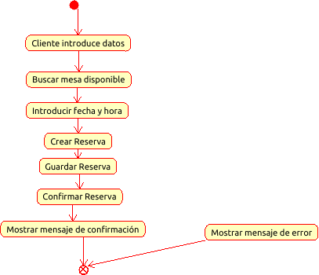
(Con Umbrello no dejaba añadir flujo alternativo ni pre/poscondiones y en este caso no conozco otro programa para hacer diagrama de actividades como si conocía para entidad/relación en el que también fallaba el Umbrello, de ahí que mostrar mensaje de error no esté asociado a nada. Para poner algún ejemplo y que no quede vacío, si no hay mesas disponibles, se muestra el mensaje de error y finaliza la actividad, surgirían casos parecidos por ejemplo si introduces una fecha no válida o una hora sin más espacios para reservas. Y para poner algún ejemplo de Pre/poscondición: precondición: “El cliente debe estar registrado”, poscondición: “Reserva registrada y confirmada”).

Diagrama de Estados (Opcional)

Plan de pruebas y validación

Plan de Pruebas Unitarias

Clase testada | Resultado de pruebas | Descripción general de pruebas realizadas
ClienteTest | ✅ Correcto | Se verificó la correcta creación del cliente, comprobando nombre, apellidos, teléfono y email. Se probaron métodos como setId() y toString().
MesaTest | ✅ Correcto | Se testearon los métodos para establecer número, capacidad, ubicación y estado de la mesa. Se validó también el método toString() para asegurar su salida legible.
ReservaTest | ✅ Correcto | Se comprobó la creación de reservas con atributos como cliente, mesa, fecha, hora y número de personas. Se validó el cambio de estado y el método toString().
GestorReservasTest | ✅ Correcto | Se testearon operaciones integradas como guardar un cliente, una mesa y posteriormente crear y guardar una reserva. Se validó que todo el proceso sea funcional y coherente.

Cobertura de pruebas: Los tests cubren tanto métodos de acceso como lógica de negocio simple (validación de estados y relaciones). No se han identificado errores al ejecutar las pruebas.

Trazabilidad de Requisitos

RF-ID | Descripción del Requisito Funcional | Caso de Uso Relacionado | Clases Implicadas | Prueba Unitaria | Estado
RF-01 | El sistema permitirá registrar nuevos clientes con sus datos personales. | CU-01: Registrar cliente | Cliente, GestorClientes | testCreacionCliente() | Implementado
RF-02 | El sistema permitirá registrar mesas con número, capacidad y ubicación. | CU-02: Registrar mesa | Mesa, GestorMesas | testCreacionMesa() | Implementado
RF-03 | El sistema permitirá al usuario realizar una reserva indicando fecha y hora. | CU-03: Crear reserva | Reserva, Cliente, Mesa | testCreacionReserva() | Implementado
RF-04 | El sistema permitirá cancelar una reserva existente. | CU-04: Cancelar reserva | Reserva | testCancelacionReserva() | Implementado
RF-05 | El sistema mostrará los datos principales de cliente, mesa y reserva. | CU-05: Consultar información | Cliente, Mesa, Reserva | testToString() en todas las clases | Implementado
RF-06 | El sistema gestionará automáticamente el estado de las mesas al reservarlas. | CU-06: Asignar estado a mesa | Mesa, Reserva, GestorReservas | testGuardarReserva() | Implementado

Gestión configuración

Estructura del repositorio
main/: versión estable

dev/: desarrollo funcional y pruebas unitarias

model/: diagramas UML

doc/: documentación

Gestor del Ciclo de Vida
Gestión del ciclo de vida con Maven:
- mvn clean install: compila y construye el proyecto
- mvn test: ejecuta pruebas JUnit
- Uso de Git para control de versiones y ramas

ANEXOS [OPCIONAL]
<Introduzca contenido y borre cuadro>
Los anexos se usarán para proporcionar información adicional a la documentación obligatoria del documento. Sólo deben aparecer si se consideran oportunos y se identificarán con letras ordenadas alfabéticamente: A, B, C, etc.
A continuación se describen algunos anexos habituales.

Anexo A: Actas de Reuniones
<Introduzca contenido y borre cuadro>
Este anexo debe contener el catálogo de actas de reuniones que se hayan mantenido, registradas mediante el documento para acta de reuniones propuesto en Madeja.

Anexo B: Documentación Relevante
<Introduzca contenido y borre cuadro>
Este anexo debe contener cualquier documentación que se considere relevante para el sistema a desarrollar. Por ejemplo, documentos que deriven de la actividad normal del negocio, leyes o referencias a leyes de aplicación en la organización, fotografías que ilustren la forma de trabajar, informes que genera el software actual, etc.

Anexo C: Glosario de Acrónimos y Abreviaturas
<Introduzca contenido y borre cuadro>
Este anexo debe contener una lista ordenada alfabéticamente de los acrónimos y abreviaturas que aparezcan en el documento.
Para facilitar la reutilización entre proyectos, los acrónimos y abreviaturas comunes a la mayoría de los proyectos aparecerán en este glosario separados de los términos específicos del dominio del problema.

